Mybatis缓存问题。

直辖市（仙桃市）轮播图无法显示问题。

Redis应用：分布式锁，用户会话缓存，验证码，区域树的存储。

Rabbitmq应用：es新增索引，发送验证码。

Es应用：店铺、商品的加速查询。

Spring循环依赖（bean1依赖bean2，bean2依赖bean1）：

1、创建bean1，并将指向原始对象的引用通过 ObjectFactory 暴露出去。bean1实例化时，发现依赖于bean2，去实例化bean2。

2、bean2实例化时，发现依赖于bean1，调用this.singletonObjects.get("beanA") -> null，调用this.earlySingletonObjects.get("beanA") -> null，调用 singletonFactory.getObject() -> 还没实例化完成的bean1（早期引用（early reference））。

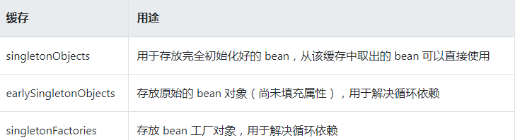

Spirng的AOP的动态代理实现机制：

JDK动态代理创建快，CGLib动态代理运行快。

<aop:config proxy-target-class="true">

<aop:include name="beanName " />

</aop: config >

默认为false，JDK动态代理。true为CGlib动态代理。

JDK动态代理

CGLib动态代理